2021年度

中共乐山市沙湾区委机构编制委员会办公室决算
目录

公开时间：2022年10月27日
第一部分部门概况 4
一、基本职能及主要工作 4
二、机构设置 8
第二部分 2021年度部门决算情况说明 8
一、收入支出决算总体情况说明 8
二、收入决算情况说明 9
三、支出决算情况说明 9
四、财政拨款收入支出决算总体情况说明 10
五、一般公共预算财政拨款支出决算情况说明 10
六、一般公共预算财政拨款基本支出决算情况说明 13
七、“三公”经费财政拨款支出决算情况说明 14
八、政府性基金预算支出决算情况说明 15
九、 国有资本经营预算支出决算情况说明 16
十、其他重要事项的情况说明 16
第三部分 名词解释 18
第四部分附件 22
附件1 22
附件2 27

第五部分附表 31
一、收入支出决算总表 31
二、收入总表 31
三、支出总表 31
四、财政拨款收入支出决算总表 31
五、财政拨款支出决算明细表（政府经济分类科目） 31
六、一般公共预算财政拨款支出决算表 31
七、一般公共预算财政拨款支出决算明细表 31
八、一般公共预算财政拨款基本支出决算表 31
九、一般公共预算财政拨款项目支出决算表 31
十、一般公共预算财政拨款“三公”经费支出决算表 31
十一、政府性基金预算财政拨款收入支出决算表 31
十二、政府性基金预算财政拨款“三公”经费支出决算表 31
十三、国有资本经营预算支出决算表 31

第一部分 部门概况
一、基本职能及主要工作
（一）基本职能
中共乐山市沙湾区委机构编制委员办公室主要职责是：贯彻执行中央和省、市关于行政管理体制改革和机构改革、事业单位改革及机构编制管理的方针政策、法律法规规章，组织草拟机构编制管理规范性文件并监督实施；研究拟订全区行政管理体制改革和机构改革、事业单位改革方案，审核区级各部门“三定”规定和乡镇机构改革方案，评估改革效果；负责全区行政事业单位机构编制管理、编制总量控制和实名制管理工作。对区级机关和事业单位使用空缺编制补充人员进行核批；负责参照公务员法管理事业单位职责的审核工作。审核区级各部门工作职责和内设机构的设置、调整；监督检查全区行政管理体制改革和机构改革方案及机构编制规定执行情况，查处机构编制违法违纪行为；负责全区事业单位登记管理、党政群机关事业单位（含民办非企业）政务和公益中文域名注册管理工作；承办区委、区政府和市委编委（办）交办的其他工作。

（二）2021年重点工作完成情况。
2021年，区委编办坚持以习近平新时代中国特色社会主义思想为指导，以贯彻落实《中国共产党机构编制工作条例》为抓手，锐意进取抓实改革、精准发力盘活资源、多措并举规范管理，较好完成了各项任务。
1、深入学习，准确把握定位
将习近平总书记关于机构编制工作的重要论述、《中国共产党机构编制工作条例》和省委《实施办法》等机构编制政策法规学习纳入区委编委会前学习、全区干部人事培训和编办干部职工大会内容。制发《机构编制宣传手册》，送至各区级领导、镇（街道）和部门主要负责人，从名称解释、政策摘要和刚性约束等方面多角度宣传机构编制政策法规。坚持党管机构编制原则，把机构编制工作放到全区中心大局中去谋划和推进，不管提高服务决策能力和参谋助手能力。
2、锐意进取，抓实“三项”改革
（1）推进乡村振兴体制改革。将乐山市沙湾区扶贫开发局更名为乐山市沙湾区乡村振兴局，在区水务局增挂乐山市沙湾区水利水电工程移民工作办公室牌子，区农业农村局承担的水利水电移民工作职责同步调整到区水务局，对应调整相关股室和事业单位。撤销区脱贫攻坚领导小组、区实施乡村振兴战略领导小组和沙湾区对口帮扶金口河区脱贫攻坚领导小组，其职责整合到区委农村工作领导小组，同时在区农业农村局增核1名副科级领导职数。
（2）做好红十字会改革。按省市红十字会改革方案要求，调整区红十字会管理体制，实现机构独立运行，经费单列，不再归口区卫生健康局统一管理，增核专职监事长1名，副科级，不断健全完善红十字会监督机制和人道服务体系。
(3)抓好其他领域改革。按照省市统一部署，完成生态环境垂直管理、国有资产监督管理、党校分类改革、森林防灭火体制机制调整等工作。健全教育督导体制建设，配合完成市政府教育督导迎检工作。
3、精准发力，盘活“两类”资源
(1)优化乡镇机构编制资源配置。以提升乡镇治理能力为重点，科学合理赋权，优化组织结构，统筹编制资源，创新管理方式，有序推动权力下放、资源下沉、管理服务下移。一是规范权力运行，解决乡镇权责不一、管理服务不优等问题，明确乡镇法定权力事项118项，新增乡镇赋权事项38项（其中基础清单32项，特色清单6项），制定并印发镇（街道）权责清单。二是理清重点领域职能职责，印发《乐山市沙湾区自然资源、生态环境、住房城乡建设、农业农村4个领域12个方面职责划分清单》（乐沙委编办〔2021〕20号），进一步细化明确区级职能部门之间、区级职能部门与乡镇之间在乡村振兴、耕地保护、乡村规划等12个方面的牵头责任和配合责任。三是健全派驻机构管理体制，印发《关于加强区级职能部门派驻镇（街道）机构及下沉人员属地管理的实施办法》（乐沙委组通〔2021〕91号），完善派驻机构及下沉人员的管理和考核方式，提升乡镇的统筹协调和综合管理能力。
(2)建立事业编制周转池。着眼现阶段行政编制总量超编、执法队伍编制冻结、人员结构老龄化、重点行业部门人手不足等问题。在严格编制总量控制的前提下，集中事业编制存量资源，实行存量整合、分类管理、动态调整、周转使用，制定《乐山市沙湾区事业编制周转池制度实施办法（试行）》，打破编制资源“部门化”，存量编制“碎片化”，编制管理“粗放化”，解决“有编无用”和“无编可用”的问题，破解编制只减不增与全区经济社会发展刚性需求之间的矛盾。
4、多措并举，规范“三项”管理
(1)规范议事协调机构管理。认真贯彻落实《乐山市沙湾区区级议事调协机构管理办法》，把好前置审核关口，严控新设议事协调机构。会同区委办、区政府办开展区级议事协调机构清理调整工作，区级议事协调机构从151个精简到127个，精简比例16%。截至目前，区级议事协调机构共139个。
(2)推进机构编制核查工作。印发《第二次全区机构编制核查实施方案》，下放机构编制实名制系统账号权限，核实全区机构编制基础数据的真实性、准确性、完整性和规范性，核清机构编制资源的数量、结构、分布等实际配置情况，为加强和改进机构编制管理、持续深化机构改革、推进机构职能体系建设提供依据和保障。安排专人管护实名制系统，利用实名制系统大数据和单位上报情况进行比对，分析近5年人员退休情况，为超编消化和优化机构编制管理提供数据支撑。严把用编前置审核关，今年共出具用编通知64份、编制证明10份，办理上下编748人次。
(3)做好事业单位登记管理。提前谋划，明确时间节点和工作要求，强化指导，多形式统筹推进事业单位年度报告公示工作，3月31日前完成166个事业单位年度报告公示，公示率100%。及时完成事业单位设立、变更、注销登记和机关群团统一社会信用代码换证工作。联合五通桥区委编办开展事业单位法人公示信息“双随机、一公开”抽查，现场发现并督促整改问题3个。
二、机构设置

中共乐山市沙湾区委机构编制委员办公室预算单位1个，其中行政单位1个。

第二部分2021年度部门决算情况说明

一、收入支出决算总体情况说明

2021年度收、支总计174.16万元，与2021年相比，收、支总计各减少18.50万元，下降9.6%。主要按照建设节约型机关的原则，机关运行经费有所下降。
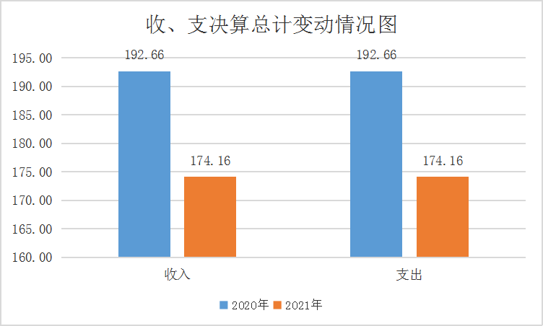
（图1：收、支决算总计变动情况图）（柱状图）

二、收入决算情况说明

2021年本年收入合计174.16万元，其中：一般公共预算财政拨款收入174.16万元，占100%；政府性基金预算财政拨款收入0万元，占0%；国有资本经营预算财政拨款收入0万元，占0%；事业收入0万元，占0%；经营收入0万元，占0%；附属单位上缴收入0万元，占0%；其他收入0万元，占0%。
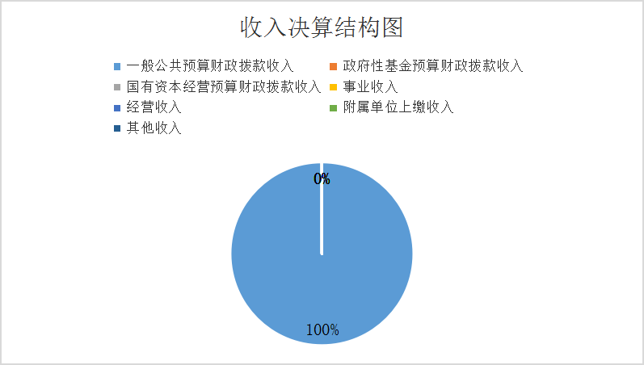
（图2：收入决算结构图）（饼状图）

三、支出决算情况说明
2021年本年支出合计168.30万元，其中：基本支出149.63万元，占89%；项目支出18.67万元，占11%；上缴上级支出0万元，占0%；经营支出0万元，占0%；对附属单位补助支出0万元，占0%。
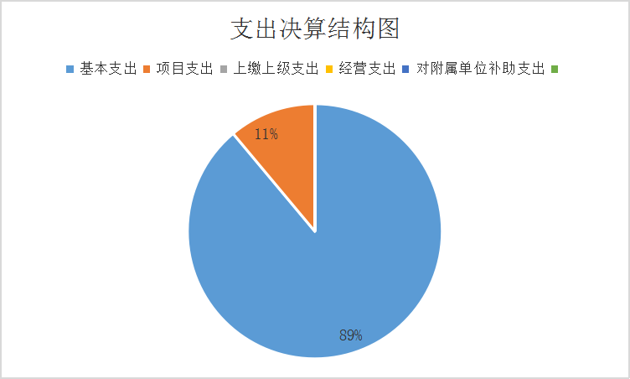
（图3：支出决算结构图）（饼状图）

四、财政拨款收入支出决算总体情况说明
2021年财政拨款收、支总计174.16万元。与2021年相比，财政拨款收、支总计各减少18.50 万元，下降9.6%。主要按照建设节约型机关的原则，机关运行经费有所下降。
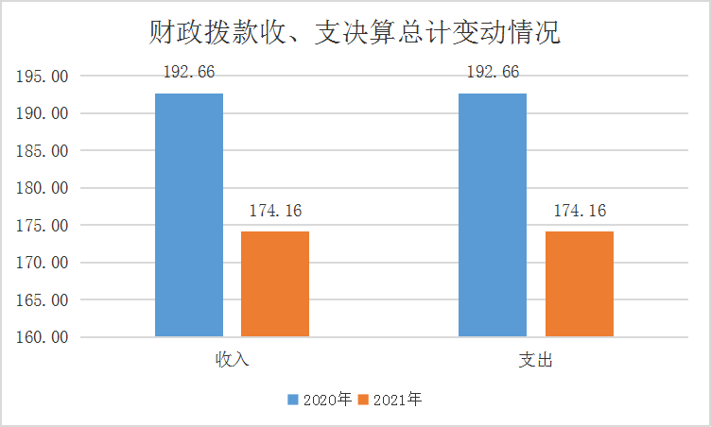

（图4：财政拨款收、支决算总计变动情况）（柱状图）

五、一般公共预算财政拨款支出决算情况说明

（一）一般公共预算财政拨款支出决算总体情况
2021年一般公共预算财政拨款支出168.30万元，占本年支出合计的100%。与2020年相比，一般公共预算财政拨款减少3.05万元，下降1.78%。主要变动原因是厉行勤俭节约。
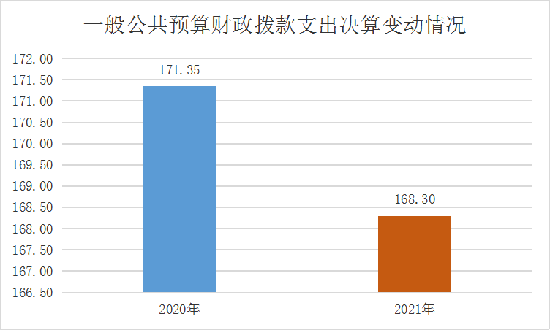
（图5：一般公共预算财政拨款支出决算变动情况）（柱状图）

（二）一般公共预算财政拨款支出决算结构情况
2021年一般公共预算财政拨款支出168.30万元，主要用于以下方面:一般公共服务（类）支出139.25万元，占82.75%；教育支出（类）0万元，占0%；科学技术（类）支出0万元，占0%；社会保障和就业（类）支出13.02万元，占7.74%；卫生健康支出3.73万元，占2.22%；城乡社区支出0万元，占0%，住房保障支出12.29万元，占7.30%。
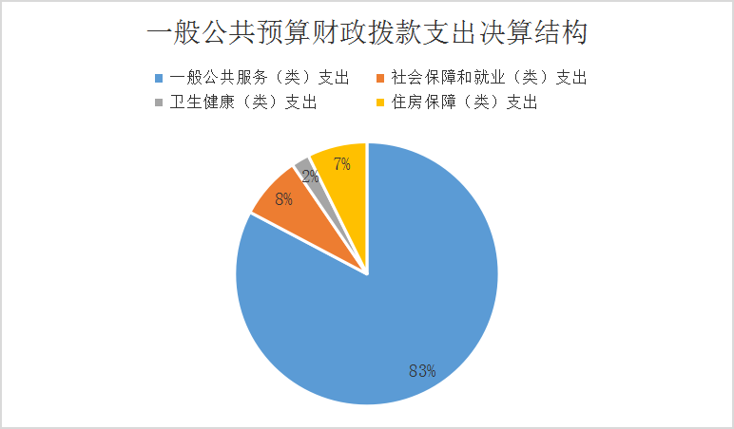

（图6：一般公共预算财政拨款支出决算结构）（饼状图）

（三）一般公共预算财政拨款支出决算具体情况

2021年一般公共预算支出决算数为139.25万元，完成预算100%。其中：
- 一般公共服务（类）:
（1）党委办公厅（室）及相关机构事务（款）行政运行（项）: 支出决算为77.08万元，完成预算100%。
（2）党委办公厅（室）及相关机构事务（款）一般行政管理事务（项）: 支出决算为15.67万元，完成预算100%。
（3）党委办公厅（室）及相关机构事务（款）其他党委办公厅（室）及相关机构事务支出支出决算为3万元，完成预算100%
（4）组织事务（款)行政运行（项）:支出决算为39.17万元，完成预算100%。
（5）组织事务（款)事业运行（项）：支出决算:4.33万元，完成预算100%。
- 教育支出（类）其他教育支出（款）其他教育支出（项）: 支出决算为0万元，完成预算0%。
3.社会保障和就业（类）
(1)行政事业单位养老支出（款）
机关事业单位基本养老保险缴费支出（项）: 支出决算为9.60万元，完成预算100%。
机关事业单位职业年金缴费支出（项）: 支出决算为2.96万元，完成预算0%。
（2）其他社会保障和就业支出(款）
其他社会保障和就业支出（项）: 支出决算为0.46万元，完成预算100%。
4.卫生健康支出（类）行政事业单位医疗（款）行政单位医疗（项）支出决算为3.73万元，完成预算100%。
5.住房保障支出(类）住房改革支出（款）住房公积金支出决算为12.29万元，完成预算100%。

六、一般公共预算财政拨款基本支出决算情况说明
2021年一般公共预算财政拨款基本支出149.63万元，其中：
人员经费131.02万元，主要包括：基本工资31.81万元、津贴补贴22.17万元、奖金46.2万元、伙食补助费1.78万元、绩效工资0万元、机关事业单位基本养老保险缴费9.6万元、职业年金缴费2.96万元、职工基本医疗保险缴费3.73万元、其他社会保障缴费0.46万元、离休费0万元、退休费0万元、抚恤金0万元、生活补助0万元、奖励金0.03万元、住房公积金12.29万元、提租补贴0万元、购房补贴0万元、其他对个人和家庭的补助支出0万元等。
公用经费18.58万元，主要包括：办公费2.26万元、会议费0.7万元、培训费0.69万元、公务接待费1.91万元、工会经费2.57万元、公务用车运行维护费1.60万元、其他交通费8.85万元。

七、“三公”经费财政拨款支出决算情况说明

（一）“三公”经费财政拨款支出决算总体情况说明
2021年“三公”经费财政拨款支出决算为3.52万元，完成预算70.40%，决算数小于预算数的主要原因是厉行勤俭节约，减少公务接待。

（二）“三公”经费财政拨款支出决算具体情况说明
2021年“三公”经费财政拨款支出决算中，因公出国（境）费支出决算0万元，占0%；公务用车购置及运行维护费支出决算1.60万元，占45%；公务接待费支出决算1.91万元，占55%。具体情况如下：

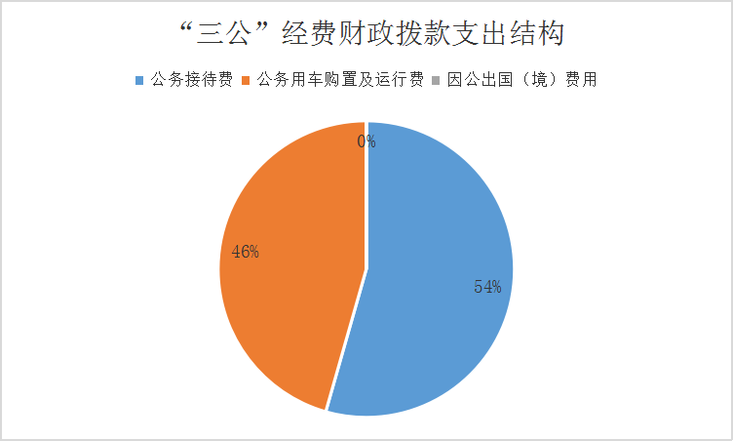

（图7：“三公”经费财政拨款支出结构）（饼状图）
1.因公出国（境）经费支出0万元，全年安排因公出国（境）团组0次，出国（境）0人。
因公出国（境）支出决算与2020年相同，均没有发生。
2.公务用车购置及运行维护费支出1.60万元,完成预算80%。其中：公务用车购置支出0万元。全年按规定更新购置公务用车0辆，其中：轿车0辆、金额0万元，越野车0辆、金额0万元，载客汽车0辆、金额0万元。截至2021年12月底，单位共有公务用车1辆，其中：轿车1辆。
公务用车购置及运行维护费支出决算比2020年增加0.92万元，增加135.29%。主要原因是业务工作增加。
其中：公务用车购置支出0万元。全年按规定更新购置公务用车0辆，其中：轿车0辆、金额0万元，越野车0辆、金额0万元，载客汽车0辆、金额0万元。截至2021年12月底，单位共有公务用车1辆，其中：轿车1辆。
公务用车运行维护费支出1.60万元。主要用于公务用车燃料费、维修费、保险费等支出。
3.公务接待费支出1.91万元，完成预算64%。公务接待费支出决算比2020年减少0.13万元，下降6.37%。主要原因是认真执行政府的接待规定，厉行节约。
主要用于执行公务、开展业务活动开支的交通费、住宿费、用餐费等。国内公务接待32批次，金口河区委编办、丹棱县委编办、沐川县委编办、五通桥区委编办、夹江县委编办等等274人。共计支出1.91万元。
外事接待支出：无
其他国内公务接待支出：无

八、政府性基金预算支出决算情况说明
2021年政府性基金预算拨款支出0万元，完成预算0%。
- 国有资本经营预算支出决算情况说明
2021年国有资本经营预算拨款支出0万元。

十、其他重要事项的情况说明

（一）机关运行经费支出情况
2021年，沙湾区委机构编制委员会办公室机关运行经费支出18.58万元，比2020年减少24.82万元，下降57.18%。主要原因是厉行节约，压缩开支。

（二）政府采购支出情况
2021年，沙湾区委机构编制委员会办公室采购支出总额0万元，其中：政府采购货物支出0万元、政府采购工程支出0万元、政府采购服务支出0万元。授予中小企业合同金额0万元，占政府采购支出总额的0%，其中：授予小微企业合同金额0万元，占政府采购支出总额的0%。

（三）国有资产占有使用情况
截至2021年12月31日，沙湾区委机构编制委员会办公室共有车辆1辆，其中：其中：省部级领导干部用车0辆、机要通信用车1辆；单价50万元以上通用设备0台（套），单价100万元以上专用设备0台（套）。
- 预算绩效管理情况

1、根据预算绩效管理要求，本部门按要求对2021年部门整体支出开展绩效自评，《中共乐山市沙湾区委机构编制委员会办公室2021年部门整体支出绩效评价报告》见附件（附件1），从评价情况来看，整体绩效评价较好，自评得分98分，存在的问题：一是履职创新方面有待加强，二是科技、制度创新方面还有待加强，三是服务对象和社会满意度评价还有提升空间。下一步改进措施：一是积极探索，在法律、法规、规章、制度允许前提下主动创新；二是提升服务质量，提高服务对象和社会公众的满意度。本部门在年初预算编制阶段，组织对机构编制管理工作经费项目开展了预算事前绩效评估，对 1 个项目编制了绩效目标，预算执行过程中，选取 1 个项目开展绩效监控，年终执行完毕后，对 1 个项目开展了绩效目标完成情况梳理
2.部门绩效评价结果。
本部门按要求对2021年部门整体支出绩效评价情况开展自评，《中共乐山市沙湾区委机构编制委员会办公室2021年部门整体支出绩效评价报告》见附件（附件1）
3.项目绩效目标完成情况。
本部门在 2021年度部门决算中反映“2021 年项目工作经费”项目绩效目标实际完成情况。
2021年项目工作经费项目绩效目标完成情况综述。项目全年预算数17 万元，执行数为 15.67 万元，完成预算的
92.17%。通过项目实施，保障了相关重点领域改革的顺利推进，进一步加强对全区机构编制的管理。

- 名词解释

1.财政拨款收入：指单位从同级财政部门取得的财政预算资金。
2.事业收入：指事业单位开展专业业务活动及辅助活动取得的收入。
3.经营收入：指事业单位在专业业务活动及其辅助活动之外开展非独立核算经营活动取得的收入。
4.其他收入：指单位取得的除上述收入以外的各项收入。主要是…（收入类型）等。
5.用事业基金弥补收支差额：指事业单位在当年的财政拨款收入、事业收入、经营收入、其他收入不足以安排当年支出的情况下，使用以前年度积累的事业基金（事业单位当年收支相抵后按国家规定提取、用于弥补以后年度收支差额的基金）弥补本年度收支缺口的资金。
6.年初结转和结余：指以前年度尚未完成、结转到本年按有关规定继续使用的资金。
7.结余分配：指事业单位按照事业单位会计制度的规定从非财政补助结余中分配的事业基金和职工福利基金等。
8、年末结转和结余：指单位按有关规定结转到下年或以后年度继续使用的资金。
9.社会保障和就业（类）行政事业单位离退休（款）未归口管理的行政单位离退休（项）：指离退休人员的支出。
10.社会保障和就业（类）行政事业单位离退休（款）机关事业单位基本养老保险缴费支出（项）：指部门实施养老保险制度由单位缴纳的养老保险费的支出。
11.社会保障和就业（类）行政事业单位离退休（款）机关事业单位职业年金缴费支出（项）：指部门实施养老保险制度由单位缴纳的职业年金的支出。
12.社会保障和就业（类）其他社会保障和就业（款）其他社会保障和就业支出（项）：指除上述项目外，其他用于行政事业单位离退休方面的支出。
13.医疗卫生与计划生育（类）行政事业单位医疗（款）行政单位医疗（项）：指行政单位及参公管理事业单位用于缴纳单位基本医疗保险支出。
14.医疗卫生与计划生育（类）行政事业单位医疗（款）事业单位医疗（项）：指事业单位用于缴纳单位基本医疗保险支出。
15.医疗卫生与计划生育（类）行政事业单位医疗（款）公务员医疗补助（项）：指行政单位及参公管理事业单位用于集中缴纳公务员医疗补助支出。
16.住房保障（类）住房改革支出（款）住房公积金（项）：指由单位及其在职职工按规定缴存的住房公积金支出。
17.基本支出：指为保证机构正常运转，完成日常工作任务而发生的人员支出和公用支出。
18.项目支出：指在基本支出之外为完成特定行政任务和事业发展目标所发生的支出。
19.“三公”经费：纳入部门预决算管理的“三公”经费，是指部门用财政拨款安排的因公出国（境）费、公务用车购置及运行费和公务接待费。其中，因公出国（境）费反映单位公务出国（境）的国际旅费、国外城市间交通费、住宿费、伙食费、培训费、公杂费等支出；公务用车购置及运行费反映单位公务用车车辆购置支出（含车辆购置税）及租用费、燃料费、维修费、过路过桥费、保险费等支出；公务接待费反映单位按规定开支的各类公务接待（含外宾接待）支出。
20.机关运行经费：为保障行政单位（包含参照公务员法管理的事业单位）运行用于购买货物和服务的各项资金。包括办公及印刷费、邮电费、差旅费、会议费一般设备购置费等费用开支。
21.基本支出：指为保障机构正常运转、完成日常工作任务而发生的人员支出和公用支出。
22.项目支出：指在基本支出之外为完成特定行政任务和事业发展目标所发生的支出。
23.经营支出：指事业单位在专业业务活动及其辅助活动之外开展非独立核算经营活动发生的支出。
24.“三公”经费：指部门用财政拨款安排的因公出国（境）费、公务用车购置及运行费和公务接待费。其中，因公出国（境）费反映单位公务出国（境）的国际旅费、国外城市间交通费、住宿费、伙食费、培训费、公杂费等支出；公务用车购置及运行费反映单位公务用车车辆购置支出（含车辆购置税）及租用费、燃料费、维修费、过路过桥费、保险费等支出；公务接待费反映单位按规定开支的各类公务接待（含外宾接待）支出。
25.机关运行经费：为保障行政单位（含参照公务员法管理的事业单位）运行用于购买货物和服务的各项资金，包括办公及印刷费、邮电费、差旅费、会议费、福利费、日常维修费、专用材料及一般设备购置费、办公用房水电费、办公用房取暖费、办公用房物业管理费、公务用车运行维护费以及其他费用。

第四部分 附件

附件1

中共乐山市沙湾区委机构编制委员会办公室
整体支出绩效报告

一、部门概况

（一）机构和人员概况

中共乐山市沙湾区委机构编制委员会办公室（简称区委编办）于2011年11月单设，是中共乐山市沙湾区委领导机构编制工作的职能部门，具体承担中共乐山市沙湾区委机构编制委员会具体工作，为正科级单位，列入区委工作机关序列，归口区委组织部管理。区委编办核定行政编制5名，内设机构2个，综合股和业务股。行政工勤1名,；下属事业单位区事业单位登记服务中心核定参公编制2名，内设机构1个，办公室。编办现有在编人员8人，（其中工勤1名）。

（二）主要职能职责
（1）贯彻执行中央和省、市关于行政管理体制改革和机构改革、事业单位改革及机构编制管理的方针政策、法律法规规章，组织草拟机构编制管理规范性文件并监督实施。
（2）研究拟订全区行政管理体制改革和机构改革、事业单位改革方案，审核区级各部门“三定”规定和乡镇机构改革方案，指导区以下各级行政管理体制改革和机构改革，评估改革效果。参与行政审批制度改革和行政区划调整的有关工作。
（3）拟订全区各级行政编制、政法专项编制总额分配方案，上报跨层级调整行政编制事项。负责全区行政事业编制总量控制和机关事业单位机构编制实名制管理工作。对区级机关和事业单位使用空缺编制补充人员进行核批。
（4）负责区委、区政府各部门，区人大、区政协机关、区法院、区检察院、区人民团体机关的机构编制管理工作。协调区级各部门之间及区级各部门与乡镇之间的职责分工。
（5）审核区级各部门内设机构的设置和调整，指导各部门、单位的机构编制管理工作。
（6）研究拟订全区事业单位改革方案，负责区属和乡镇事业单位机构编制管理，审核区属和行政事业单位的机构编制方案，负责参照公务员法管理事业单位职责的审核工作。
（7）监督检查全区行政管理体制改革和机构改革方案及机构编制规定执行情况，建立机构编制工作考核考评估制度，会同有关部门查处机构编制违法违纪行为。
（8）负责全区事业单位登记管理、党政群机关事业单位政务和公益中文域名注册管理工作。负责机关（群团）统一社会信用代码赋码颁证管理工作。
（9）完成区委、区政府和市委编办交办的其他工作。

（10）统筹推进承担行政职能的事业单位改革。区事业单位登记管理局不再承担相关管理行政职责。上述行政职责交由区委编办机关有关内设机构承担。

二、部门财政资金收支情况

（一）部门财政资金收入情况

2021年本年收入合计174.16万元，其中：一般公共预算财政拨款收入174.16万元，占100%；政府性基金预算财政拨款收入0万元，占0%；国有资本经营预算财政拨款收入0万元，占0%；事业收入0万元，占0%；经营收入0万元，占0%；附属单位上缴收入0万元，占0%；其他收入0万元，占0%。

（二）部门财政资金支出情况
2021年本年支出合计168.30万元，其中：基本支出149.63万元，占89%；项目支出18.67万元，占11%；上缴上级支出0万元，占0%；经营支出0万元，占0%；对附属单位补助支出0万元，占0%。

三、部门财政支出管理情况
（一）部门预算管理。
（1）预决算编制情况。
本单位按照国家预算法编制预算、决算。并按照国家规
定安排预算支出，量入为出、收支平衡，并接受国家有关部
门的监督。项目资金严格按照规定用途使用，并按要求绩效
评价。单位结余结转资金按财政要求处理。
（2）执行管理情况。
我单位严格遵守各项财经法规和财务管理制度规定进
行管理，资金拨付有完整的审批程序和手续，支出符合部门
预算批复的用途，无截留、挤占、挪用、虚列支出等情况。
2021 年我单位继续贯彻落实中央八项规定、省委、省政
府等关于厉行节约等有关文件精神，严格控制“三公”经费。
（3）综合管理情况。
我单位制定有财务管理制度、内控制度及固定资产管理
制度，细化了财务工作，明确了财务管理人员各自的责任，
规章制度建立健全，制度执行严格合规，管理规范。会计核
算符合相关规定，做到了资金的专款专用，资金支付依据和
开支标准合法合规，账务处理正确，核算准确，会计科目使
用完整正确，无乱用会计科目的现象。严格按政府采购相关
规定进行采购等。
（二）结果应用情况。
我单位已按照财政局要求强化绩效管理理念，秉承客观
公正、实事求是的原则开展了单位自评工作，并按区财政局
通知要求将历年整体支出绩效评价向社会公开，绩效评价中
发现的好的经验将用于本单位以后的工作中，力争使财政资
金在更大程度上发挥积极的作用。
四、评价结论及建议
（一）评价结论。我单位支出绩效总体良好，各项目标
达到了相应时期执行进度，各项专项经费按预算实施，使财
政收支预算执行都得了良好的制度保障和实施效果。

（二）存在问题

一是履职创新方面有待加强，二是科技、制度创新方面还有待加强，三是服务对象和社会满意度评价还有提升空间。下一步改进措施：一是积极探索，在法律、法规、规章、制度允许前提下主动创新；二是提升服务质量，提高服务对象和社会公众的满意度。

（三）改进建议
一是细化预算编制工作，认真做好预算的编制，进一步加强预算管理意识，严格按照预算编制的相关制度和要求进行预算编制。二是加强财务管理，严格财政审核，加强单位财务管理，健全单位财务管理制度体系，规范单位财务行为。三是完善资产管理，抓好“三公”经费控制，严格编制政府采购年初预算和计划，规范各类资产的购置审批制度、资产采购制度、使用管理制度、资产处置和报废制度等，加强单位内部的资产管理工作。四是加强财务人员培训，特别是针对《预算法》、《行政事业单位会计制度》等学习培训，规范部门预算收支核算，切实提高部门预算收支管理水平。。
2021年整体支出绩效评价得分 98分。

中共乐山市沙湾区委机构编制委员会办公室2022年10月28日

附件2

2021年度部门预算项目支出绩效自评报告（项目经费控制数）
一、项目概况
（一）项目基本情况。
1．说明项目主管部门（单位）在该项目管理中的职能。
保障区委编办、全区事业登记服务局在各专项工作中的正常运转。
2．项目立项、资金申报的依据。
历年固定安排项目，用于保障单位专项业务开展支出。
3．资金管理办法制定情况，资金支持具体项目的条件、
范围与支持方式概况。
按财政项目资金管理办法实施。
4.资金分配的原则及考虑因素。
因素法与项目法相结合。
（二）项目绩效目标。
1．项目主要内容.
保障区委编办、全区事业登记服务局在各专项工作中的
正常运转所需电话费、办公费、差旅费等。
2．项目应实现的具体绩效目标，包括目标的量化、细
化情况以及项目实施进度计划等。
按照区委和是市委编办的部署要求，加强和完善机构编
制管理，落实机构改革刚性约束，严格执行机构限额管理，
编制总量控制,动态调整机构编制资源；加强事业单位规范
和创新管理；做好事业单位法人年度报告公示工作，持续优
化和规范登记管理服务，加强信息化、标准化建设等。
3．分析评价申报内容是否与实际相符，申报目标是否
合理可行。
该项目为历年固定安排项目，和机构编制工作密切相关，合理可行。
二、评价工作开展情况
（一）资金计划、到位及使用情况。
1．资金计划及到位。2021年区委编办财政拨款收入15.67万元，资金到位率92.17%。
2．资金使用。区委编办2021年财政拨款支出15.67万元。
（二）评价指标体系：
区委编办评价指标体系分为一级、二级、三级指标体系，其中一级指标为绩效情况，二级指标为管理指标和项目绩效两大指标体系。
（三）评价方法和评价标准：
我办以预算管理制度及办法，项目及资金管理办法作为评价依据，采用计划标准作为评价标准，即以预先制定的目标、计划、预算、定额等作为评价标准。
三、综合评价结论
我单位在资金使用上，严格遵守各项财经法规和财务管理制度规定进行管理，资金拨付有完整的审批程序和手续，支出符合部门预算批复的用途，无截留、挤占、挪用、虚列支出等情况。
四、绩效评价分析
（一）项目决策情况。项目决策均按照预算项目支出有关规范的程序，通过区委编办办公会议，按照“个别酝酿、集体讨论、民主集中、主任决定”原则进行最终决策。
（二）项目管理情况。我单位严格按照预算执行支出管理，按照区财政全年下达的预算指标来安排各项工作，预算执行情况总体良好。项目经费控制数15.67万元已按计划全部收入与支出。
（三）项目产出情况。我单位严格按照预算执行支出管理，按照区财政全年下达的预算指标来安排各项工作，预算执行情况总体良好。
（四）项目效益情况。2021年来区委编办贯彻落实省市机构编制工作要求，机构编制工作有效有序开展：一是加强机构编制管理，推进党群机构改革，做好改革部门“三定”规定制定工作；二是深化行政审批制度改革，清理、规范和调整区行政许可目录及权责清单；三是服务全区事业单位登记管理，监督检查全区事业单位落实登记管理法规、规章等工作情况。
五、评价结论及建议
（一）评价结论。
我单位在资金使用上，严格遵守各项财经法规和财务管理制度规定进行管理，资金拨付有完整的审批程序和手续，支出符合部门预算批复的用途，无截留、挤占、挪用、虚列支出等情况。经评价工作组核实，工作经费控制数项目严格按年初预算绩效目标执行并取得了良好成果。
（二）存在的问题。无。
（三）相关建议。无。
项目自评得分：100分。

第五部分 附表

一、收入支出决算总表

二、收入总表

三、支出总表

四、财政拨款收入支出决算总表

五、财政拨款支出决算明细表（政府经济分类科目）

六、一般公共预算财政拨款支出决算表

七、一般公共预算财政拨款支出决算明细表

八、一般公共预算财政拨款基本支出决算表

九、一般公共预算财政拨款项目支出决算表

十、一般公共预算财政拨款“三公”经费支出决算表

十一、政府性基金预算财政拨款收入支出决算表

十二、政府性基金预算财政拨款“三公”经费支出决算表

十三、国有资本经营预算支出决算表

